Hausdatenblatt

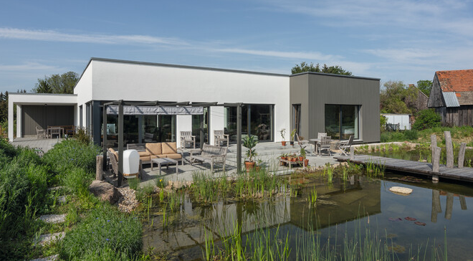
Kundenhaus | Dr. Ulrich
Entwurf: | WeberHaus Individual
Keller / Bodenplatte | Haus auf Bodenplatte
Garagen und Carport | 85 m²
Wohnfläche gesamt: | 248 m²
EG: | 248 m²
Außenmaße Haus:  Außenmaße Garagen: | 20,47 m x 18,00m  15,15 m x 6,46
Bauweise: | Holzfertigbauweise  Wandstärke 39,5 cm; Edelputz 3 mm stark, vollflächiger Grundierungsputz, Armierung, Holzfaserdämmplatte 100 mm stark, mineralische Dämmung 260 mm stark, Holzfachwerk, Holzwerkstoffplatte, Dampfbremsvlies, Gipsplatte
U-Wert-Außenwand: | 0,11 W/m²K
Schallschutz | Rw ≥ 51 dB
Fassade: | Putz, Holzschalung in Quarzgrau Fichte / Tanne
Dach. | Flachdach
U-Wert Dach: | 0,15 W/m²K
Dachneigung: | 00
Kniestock | 00
Fenster: | Holz-Alufenster mit 3-fach-Wärmeschutzverglasung Ug 0,6 W/m²K + Uw-Wert 0,8 W/m²K, außen anthrazitgrau innen kiefer lasiert, Raffstore
Heiztechnik | Gasbrennwert-Wandheizgerät mit 300 l Solarspeicher, Solaranlage mit 3 Kollektoren, Fußbodenheizung, Komfort-Lüftungsgerät
Haustechnik
Endenergiebedarf | 67 kWh/m²a
Primärenergiebedarf (berechnet) | 71 kWh/m²a
max. Primärenergiebedarf zulässig/Anforderungswert | 112 kWh/m²a
Architekt: | LAS Baubüro GmbH André Boblest
Bemerkungen: | Insektenschutzrollos, Flachdachfenster mit gebogener Verglasung, Markise, Garage von WeberHaus, Atrium
Lieferradius | DEU, CH, LUX, FRA
Hersteller: | WeberHaus GmbH & Co. KG, Am Erlenpark 1,  77866 Rheinau-Linx  Internet: www.weberhaus.de  E-Mail: info@weberhaus.de

Stand: Dezember 2020

